Relatório Descritivo

Categoria: Inovação em Gestão Estadual

Título da iniciativa: A Implantação da comunicação digital na Secretaria da Educação do Estado de São Paulo

Instituição: Secretaria da Educação do Estado de São Paulo

Nome do responsável: Mauricio Tuffani, Angelo Perosa e Flávia Gonzalez de Souza Braz

Nomes dos membros da equipe: Débora Rabello Rocha, Flávia Rezende, Érica Pontes de Faria, Marina Lourenço Alves, Solemar Linddgger Lombardi, Danielle Inácio, Jaqueline Lima, Gustavo Rufino, Ana Cristina Vasconcelos de Arruda Conceição, Sergio Paiva, Cassiano Cruz, Rafael Lasci, Milton Michida.

Problema Enfrentado ou oportunidade percebida:

Com aproximadamente 4,2 milhões de alunos, 5.300 escolas e 230 mil professores, a rede estadual de ensino de São Paulo reúne o maior contingente de estudantes na educação básica do Brasil. Em um universo de tamanha extensão e complexidade, a criação de uma cultura voltada aos meios digitais se apresentava como necessidade premente para a Secretaria da Educação do Estado de São Paulo.

O Portal, instrumento de máxima importância para alunos, professores e servidores da rede estadual de ensino apresentava graves problemas. Sem uma organização que levasse em conta um projeto de hierarquização das informações, os dados e serviços essenciais para a rotina de trabalho de milhares de funcionários encontravam-se perdidos, de difícil acesso e sem nenhuma governança.

Sem contar com uma equipe voltada para a produção de conteúdo específico para o canal, com o passar dos anos, o Portal se tornou uma ferramenta de aglutinação de informações, pouco atrativa e nada usual, fazendo com que comunicados importantes e serviços essenciais aos servidores passassem despercebidos em meio a notícias ou informes antigos.

Além de problemas com a elaboração e apresentação do conteúdo, o Portal enfrentava dificuldades no que diz respeito à sua linguagem visual, em nada atrelada com a identidade da própria Secretaria. As páginas internas replicavam os problemas, caracterizando o Portal como um conglomerado de pequenos outros sites, todos pertencentes à mesma instituição.

As necessidades de informação e a heterogeneidade dos diversos públicos do Portal da Educação (pais, alunos, professores, funcionários, educadores, sociedade civil organizada, cidadãos interessados, etc.) exigiam um planejamento e esforço permanentes de organização do conteúdo a partir de critérios como, adequação, relevância e novidade para cada perfil de público.

A área de redes sociais, primordial para uma gestão pública eficiente e ágil, também não contava com um projeto editorial e, tampouco, com uma produção de conteúdo focada. Havia apenas a criação de um perfil oficial no Twitter, com 13.538 seguidores, sem nenhuma interação com o público.

A especificidade do tema também afastava a sociedade, que não encontrava nesses canais conteúdo de esclarecimento sobre programas, projetos e diretrizes de uma das maiores e mais importantes secretarias do governo paulista.

O principal desafio era, portanto, o de planejar, desenvolver e implantar um amplo projeto de comunicação digital para a Secretaria da Educação do Estado de São Paulo. Mais do que aprimorar e intensificar a disponibilização de informações e serviços, o projeto tinha como foco levar aos milhões de usuários instrumentos de interação para uma comunicação direta e efetiva entre governo e sociedade.
Solução adotada:
Em agosto de 2011 foi iniciada a reestruturação do Portal da Secretaria da Educação do Estado de São Paulo. Uma minuciosa análise da imagem da Secretaria na web foi colocada em prática, assim como um estudo sobre o perfil dos visitantes do Portal, de seu público alvo e a navegação dos usuários.
Com a consolidação de um projeto editorial consistente e um levantamento dos principais problemas e demandas de professores, alunos e sociedade, foi identificada a necessidade urgente de aprimorar a prestação de serviços e criar um canal eficiente de comunicação com a rede.
Tendo em vista a implantação imediata de uma linguagem visual, o primeiro passo foi a reorganização e o planejamento de uma nova hierarquia do conteúdo do Portal da Educação. O novo layout resultou em uma navegação mais intuitiva, que segmentou o conteúdo levando em conta o interesse dos usuários. Com isso, a enorme gama de projetos, programas e serviços oferecidos passou a ser dividida em áreas: Pais e Alunos, Professores e Funcionários, e Sociedade.

A utilização da ferramenta de publicação A2 Sitebox, desenvolvida pela A2 Comunicação, também contribuiu para a evolução do novo Portal. Com uma extensa capacidade de armazenamento de dados e foco em produção multimídia – com players de vídeos, galerias de fotos e ferramenta para podcast –, o A2 Sitebox tornou tanto a rotina de publicação como a navegação, muito mais dinâmicas e atrativas.

A produção de notícias desenvolvidas especificamente para os meios digitais e ações multimídias na rede, ganharam destaque no novo Portal, o que garantiu uma grande exposição da agenda positiva da Secretaria e a troca de boas ações entre as unidades de ensino. Áreas como a Central de Atendimento, Ouvidoria e Sala de Imprensa também ganharam destaque, esta última com releases, avisos de pautas e conteúdo voltado para a imprensa.
A seguir, uma comparação da Home Page do Portal antes e depois da implantação do projeto de reestruturação:
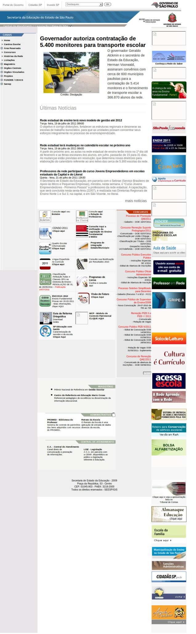
Antes:

Depois:

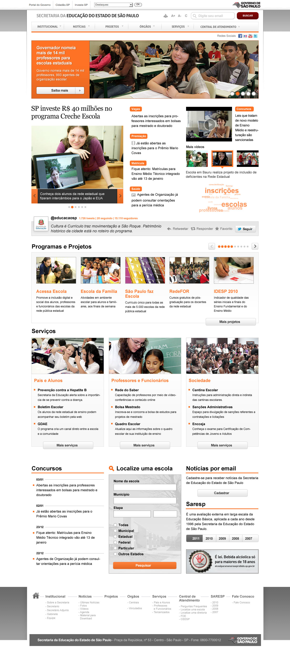

As ações contribuíram de forma definitiva para ampliar o diálogo com a rede estadual de ensino e consolidar uma imagem positiva e atuante da Secretaria na web.
O Portal, antes utilizado prioritariamente por servidores para a prática de rotinas de trabalho, ganhou um novo público. Pais, alunos, professores e funcionários passaram a consumir e compartilhar notícias.
Somente em 2012, a produção de vídeos teve um aumento de 208% (em 2011, foram postados 87 vídeos) com 268 vídeos produzidos, com uma média de 22 por mês. É importante destacar que antes da implantação do projeto a produção de vídeos para o Portal da Educação era inexistente.
A produção de textos teve um aumento ainda mais expressivo. Trinta vezes mais conteúdo foi produzido para o Portal. Foram 1.228 textos, com uma média de 102 por mês.
As fotos, além de receberem um canal e uma interface própria para as postagens, tiveram um aumento de 71% em termos de produção. Foram 2.279 fotos postadas, numa média de 189 fotos por mês.
Resultados
- 40% a mais de acessos
Média de 2,3 milhões de acessos mensais
- 39% de novas visitas:
4,9 milhões de pessoas
80 milhões de visualizações de páginas
Redes Sociais
Após um período de cerca de quatro meses de análise e monitoramento da imagem da Secretaria da Educação do Estado de São Paulo na web, no final de 2011, foi iniciado o processo de implantação do projeto de redes sociais da Pasta.

Com informações acerca da relevância e dos temas mais comentados sobre educação na internet, envolvendo programas, projetos, críticas, reclamações, dúvidas e sugestões, a nova proposta editorial passou a ser focada não apenas na expectativa de alunos, professores e servidores, mas na realidade de pais e da sociedade sobre a temática.

No mês de novembro, a produção de conteúdo para o Twitter foi totalmente reformulada, passando de 85 tweets (mensagens postadas) por mês para 331 já em dezembro. O número representa um aumento de 289%.

Por meio de uma ferramenta (Scup) – escolhida a partir de extensa pesquisa e análise – todas as mensagens postadas pela equipe ou recebidas passaram a ser avaliadas (positivo, negativo ou neutro). Mensurar o sentimento dos usuários e suas expectativas era parte do processo de implantação do novo perfil editorial da Secretaria.

Já em junho de 2012, com as novas redes em funcionamento e com seus perfis editoriais definidos e alinhados à estratégia do Portal da Educação, uma nova rede foi incorporada: o Facebook.

Em poucos meses, a nova ferramenta não apenas levou milhares de novos usuários para o Portal da Educação – por meio de compartilhamento de mensagens e notícias – como possibilitou o diálogo e a troca com um novo público: os alunos.

Nos três primeiros meses, a nova página ganhou cerca de 48 novos fãs diariamente. Atualmente, esse número é de 129 novos fãs por dia.

Em cinco meses a plataforma apresentou como resultado:

18 mil likes na Fan Page
33 mil pessoas impactadas semanalmente
7 mil visualizações únicas em cada publicação
169% de aumento no número de fãs
400 publicações feitas
5 mil itens coletados
1,5 mil mensagens postadas
14 mil pessoas visualizam diariamente o conteúdo da FanPage
451 respostas enviadas aos internautas
6 milhões de pessoas potencialmente impactadas pelo conteúdo

Ao longo do primeiro ano, 2012, 23 mil itens foram coletados nas redes sociais. Destes, 16 mil menções diretas a programas, projetos e ações da Secretaria. A análise, além de ser importante objeto para avaliação da imagem da Pasta na web, resultou em instrumento valioso para a produção de conteúdo, contemplando dúvidas, sugestões e críticas dos usuários.

Desde então, o Twitter da Secretaria apresenta crescimento exponencial. Apenas em 2012 foram:


7 vezes mais conteúdo: 85 para 590 tweets
300 tweets por mês
5.694 tweets por ano
90% a mais de seguidores conquistados: 13.538 para 25.689
349% a mais de mensagens retuitadas: 173 para 777
7,5 mil mensagens retuitadas (postadas pela Secretaria e compartilhadas por outros usuários)
898 respostas enviadas aos internautas
44% das dúvidas respondidas em menos de 24h
Outros perfis foram criados em canais específicos para cada tipo de conteúdo produzido:

Youtube: plataforma de compartilhamento de vídeos, que permite que usuários visualizem, disponibilizem e compartilhem materiais audiovisuais;

- 355 vídeos postados
- 415 mil visualizações

Comparando os acessos e conteúdos da Pasta no Youtube com os canais de outros governos, a educação paulista se sobressai de forma significativa, ganhando em números de acesso dos canais oficiais dos governos (que aglutinam acessos e conteúdos de todas as secretarias) do Rio de Janeiro e Pernambuco, por exemplo.

Flickr: site de hospedagem e compartilhamento de imagens, fotografias e ilustrações. Funciona como plataforma social e permite que seus usuários criem álbuns de armazenamento de fotos, além de entrar em contato com outros usuários e se inscreverem em grupos de discussão;

- 71% a mais de fotos
- 2.279 fotos postadas
- Média de 189 fotos por mês

Investimento
O investimento necessário para o desenvolvimento e manutenção do Portal da Secretaria da Educação e seus respectivos canais em redes sociais (Twitter, Facebook, Youtube e Flickr) foi da ordem de R$ 168.000 (cento e sessenta e cinco mil reais) mensais, distribuídos entre as despesas com folha de pagamento da equipe alocada e também investimento em recursos técnicos e infraestrutura, como compra e manutenção de equipamentos necessários.
Para que a qualidade do projeto fosse garantida, uma equipe passou a atuar em dedicação exclusiva ao Portal e redes sociais. A equipe foi configurada da seguinte maneira:
• Um coordenador de conteúdo, responsável pela edição das home-pages, definição de pautas, relacionamento com os órgãos afins na estrutura da Secretaria;
• Um subeditor, que apoia o trabalho do coordenador e o substitui quando necessário;
• Seis redatores-repórteres, encarregados da produção de reportagens e entrevistas, bem como da edição das páginas de conteúdo do Portal, e da manutenção das redes sociais acopladas ao Portal;
• Uma analista de redes sociais, responsável por realizar o monitoramento das ações e gerar relatórios de análise de conteúdo e repercussão da Secretaria nas redes sociais;
• Um profissional focado em SAC 2.0, responsável pelo relacionamento com seguidores dos canais da Secretaria da Educação nas redes sociais;
• Dois fotógrafos, responsáveis pela produção de imagens utilizadas no Portal.
Uma equipe técnica também foi configurada para participação no projeto:
• Suporte técnico para o uso de softwares de administração do Portal principal;
• Atualização e manutenção preventiva do publicador A2siteBox CMS e de banco de dados;
• Ajustes e correções em textos e imagens que não podem ser realizados pelos editores;
• Criação e montagem de novas páginas para o Portal principal.
A equipe técnica possui a seguinte configuração:
• Um atendimento
• Um webdesigner
• Um desenvolvedor web
Para o cumprimento das tarefas propostas os seguintes produtos e equipamentos foram colocados à disposição:
• Informática: 13 Estações de trabalho;
• 1 Storage Iomega Storcenter 4TB;
• 2 ilhas de edição de vídeo – Apple Imac;
• Equipamentos Fotográficos Digitais Canon 7D, completos com objetivas grande angular, teleobjetivas e Flash;
• Relatórios mensais de todas as pautas realizadas, material produzido e enviado;
• Relatórios mensais de análise e métricas de interações nas redes sociais;

Características da Iniciativa:
Inovação

Com a reestruturação do Portal e implantação de um trabalho de Comunicação Digital, a implantação imediata de uma linguagem visual, foi o primeiro passo para a reorganização e planejamento de uma nova hierarquia do conteúdo do Portal da Educação. O novo layout resultou em uma navegação mais intuitiva, que segmentou o conteúdo levando em conta o interesse dos usuários. Com isso, a enorme gama de projetos, programas e serviços oferecidos passou a ser dividida em áreas: Pais e Alunos, Professores e Funcionários, e Sociedade.

A utilização da ferramenta inovadora de publicação, denominada A2 Sitebox e desenvolvida pela A2 Comunicação, também contribuiu para a evolução do projeto.

O Portal, antes utilizado prioritariamente por servidores para a prática de rotinas de trabalho, ganhou um novo público. Pais, alunos, professores e funcionários passaram a consumir e compartilhar notícias.
Somente em 2012, a produção de vídeos teve um aumento de 172%, com 199 vídeos produzidos, com uma média de 17 por mês. É importante destacar que antes da implantação do projeto a produção de vídeos para o Portal da Educação era inexistente.
Replicabilidade
O projeto de implantação de Comunicação Digital na Secretaria da Educação do Estado de São Paulo tem entre seus conceitos disseminar uma cultura digital entre os servidores da Educação. A agilidade com que a informação pode ser descentralizada e com isso, atingir os agentes que estão na ponta das ações, ou seja, professores, funcionários e alunos é um dos principais ganhos com o investimento em um projeto de meios digitais.
O formato editorial utilizado nas publicações do Portal e nos canais nas redes sociais prioriza um texto conciso, direto e focado na prestação de serviços e esclarecimento de questões relacionadas à rede estadual. A valorização de boas práticas de servidores e funcionários também faz parte da pauta das publicações, replicando as ações positivas por toda rede estadual de ensino. O projeto também abrange a replicabilidade de conceitos relacionados à cultura digital nas Diretorias de Ensino e unidades escolares, ensinando e incentivando o uso de ferramentas corretas e efetivas para comunicação em sites, blogs e redes sociais.
Relevância

O reconhecimento dos canais digitais como uma das mais importantes ferramentas de comunicação com a Secretaria difundiu não apenas as boas práticas da rede estadual de ensino na internet, mas o sentimento de que pela primeira vez, por meio de um canal de comunicação direta com a maior Secretaria do governo do Estado, seus milhões de usuários ganharam a oportunidade real de se expressar acerca de medidas, ações e rumos da educação paulista.

Além de melhorar a prestação de serviços, a nova plataforma da Secretaria da Educação na web levou transparência, informação e contribuiu de forma definitiva para a ampliação do diálogo com a rede estadual de ensino.
O Portal, antes utilizado prioritariamente por servidores para a prática de rotinas de trabalho, ganhou um novo público. Pais, alunos, professores e funcionários passaram a consumir e compartilhar notícias. O perfil dos usuários mudou e o número de visitantes também: mais de 3 milhões de acessos em um único mês, o que representa cerca de um milhão a mais de visitantes. A área de notícias, destinada à divulgação de boas práticas da rede de ensino ganhou um acréscimo de 200% no número de visitas.
Excelência no uso dos recursos públicos

O investimento destinado à Implantação da comunicação digital na Secretaria da Educação do Estado de São Paulo contempla um universo que vai além do público direto da Secretaria e seus milhões de alunos. Impacta diretamente a comunidade, pais e a sociedade de forma geral.

Leva para a população a realidade da maior rede de ensino do País, seus projetos, novidades e boas práticas desenvolvidas nas mais de 5 mil escolas da rede pública paulista. Os números já apontados mostram que não há no País hoje nenhum projeto de comunicação digital pública de tamanho sucesso e impacto social.

Efetividade dos Resultados
Em pouco mais de um ano de projeto, o Portal da Secretaria da Educação cresceu em mais de 40% em números de acessos. Com uma média de 2,3 milhões de acessos mensais, o público do veículo digital mais importante da Pasta mudou. São 39% de novas visitas, 4,9 milhões de pessoas que não acessavam o site da Secretaria passaram a fazê-lo. Ao longo de 2012, o Portal contabilizou o equivalente a 80 milhões de visualizações de páginas.
Além disso, nas redes sociais, a Secretaria está entre as instituições públicas que mais crescem nas redes sociais no Brasil. Os perfis da Educação no Twitter e Facebook já alcançam, respectivamente, a 6ª e a 8ª posição no ranking do Social Bakers, plataforma global de análise e estatísticas, que avalia o sucesso de marcas e órgãos em sites de relacionamento. Para chegar aos resultados apresentados no ranking, a plataforma leva em conta fatores como o engajamento dos internautas, o alcance das postagens e o crescimento do número de seguidores e fãs.
O sucesso alcançado pelo Twitter da Secretaria da Educação pode ser explicado pela agilidade que o canal imprimiu à comunicação entre a sociedade e a instituição. O perfil já permitiu que mais de mil respostas fossem enviadas aos internautas, sendo que 44% das dúvidas encaminhadas pelos usuários são respondidas em menos de 24 horas.
Ao todo, o perfil conta com mais de 27 mil seguidores, dos quais 48% foram conquistados apenas durante o ano de 2012. Além disso, são postados mais de 300 tweets por mês informando sobre concursos, boas práticas, personagens da rede estadual, programas e serviços oferecidos pelo órgão. O canal ainda conta com a marca de oito mil compartilhamentos e 3,5 mil itens publicados.
A página da Educação no Facebook, com apenas sete meses de existência, já possui mais de 28 mil fãs. A abrangência do conteúdo postado no canal é ainda maior: mais de sete milhões de pessoas são impactadas pelas cerca de 150 mensagens publicadas mensalmente na Fan Page.
Desenvolvimento de parcerias com outras entidades do setor público, social ou privado
O projeto de Comunicação Digital da Secretaria da Educação conta com parcerias fundamentais para que a consolidação dos objetivos seja realmente efetiva. A construção de uma parceria editorial com o Portal do Governo do Estado de São Paulo e também com portais de outras secretarias paulistas foi de extrema importância para o avanço do projeto.
O relacionamento com O Portal do Governo, por exemplo, garante um trabalho de comunicação integrada entre governo e secretaria, garantindo que as informações sejam casadas e divulgações de campanhas, ações e programas e sejam tratados de maneira conjunta e coesa pelas duas equipes de comunicação. Isso garante uma maior relevância nos meios digitais e contribui para reforçar a credibilidade das informações.
Outras parcerias de extrema importância para o sucesso do projeto são as firmadas com veículos de comunicação on-line e ligados a entidades sociais, como, por exemplo, o site Catraca Livre, coordenado pelo jornalista Gilberto Dimenstein.
Semanalmente, compartilhamos no Portal e nas redes sociais matérias veiculadas no Catraca Livre e que possam ser de interesse da rede de professores, funcionários e alunos da rede estadual de ensino, como dicas de passeios gratuitos na cidade de São Paulo, lista de livros, discos e filmes para download, divulgação de sites que disponibilizam cursos gratuitos, entre outras ações de interesse do nosso público. Em contrapartida, o site Catraca Livre reforça a divulgação de ações, boas práticas, programas e projetos veiculados no Portal da Secretaria da Educação.
Resumo da iniciativa
Em 2011, iniciou-se a reestruturação do Portal. Com a consolidação de um projeto editorial e levantamento das principais demandas, foi identificada a necessidade de aprimorar a prestação de serviços e criar um canal de comunicação online. A produção de notícias para os meios digitais ganhou destaque, o que garantiu exposição da agenda positiva da Secretaria. Aliado ao planejamento de informações no Portal, um projeto foi implantado também nas redes sociais. Além de melhorar a prestação de serviços, a nova plataforma na web levou transparência, informação e contribuiu para ampliação do diálogo com a rede estadual.

